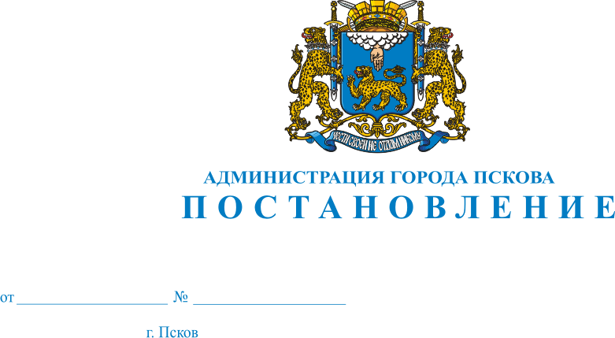
1234
04.09.2020

О внесении изменений в постановление Администрации города Пскова от 24.08.2010 № 1906 «Об утверждении Перечня муниципального имущества муниципального образования «Город Псков», предназначенного для передачи во владение и (или) пользование субъектам малого и среднего предпринимательства и организациям, образующим инфраструктуру поддержки субъектов малого и среднего предпринимательства»

В соответствии с положениями статьи 18 Федерального закона от 24 июля 2007 года № 209-ФЗ «О развитии малого и среднего предпринимательства в Российской Федерации», Положением о порядке формирования и ведения Перечня муниципального имущества муниципального образования «Город Псков», предназначенного для передачи во владение и (или) пользование субъектам малого и среднего предпринимательства и организациям, образующим инфраструктуру поддержки субъектов малого и среднего предпринимательства, утвержденным постановлением Администрации города Пскова от 02.03.2010 № 372, руководствуясь подпунктом 2.1. пункта 2 и подпунктом 9.16. пункта 9 статьи 32, подпунктами 1, 5 пункта 1 статьи 34 Устава муниципального образования «Город Псков», Администрация города Пскова

ПОСТАНОВЛЯЕТ:

1. Внести в приложение «Перечень муниципального имущества муниципального образования «Город Псков», предназначенного для передачи во владение и (или) в пользование субъектам малого и среднего предпринимательства и организациям, образующим инфраструктуру поддержки субъектов малого и среднего предпринимательства» к постановлению Администрации города Пскова от 24.08.2010 № 1906 «Об утверждении Перечня муниципального имущества муниципального образования "Город Псков", предназначенного для передачи во владение и (или) пользование субъектам малого и среднего предпринимательства и организациям, образующим инфраструктуру поддержки субъектов малого и среднего предпринимательства» следующие изменения:
1) исключить строку 55 (нежилое помещение № 1030/1 с КН 60:27:0020302:445 площадью 37,8 кв.м., расположенное по адресу: г. Псков, ул. Яна Фабрициуса, д. 6);
2) исключить строку 58 (нежилое помещение № 1030/4 с КН 60:27:0020302:446 площадью 38,6 кв.м, расположенное по адресу: г. Псков, ул. Яна Фабрициуса, д. 6);
3) заменить слово «торговое» на слово «офисное» в столбце 5 следующих строк: 45 (нежилое помещение 1005 КН 60:27:0050215:82 площадью 128,2 кв.м., расположенное по адресу: г. Псков, Рижский пр., д.7/31а); 46 (нежилое помещение 1006 КН 60:27:0050215:84 площадью 14,3 кв.м., расположенное по адресу: г. Псков Рижский пр., д.7/31а); 47 (нежилое помещение 1008 КН 60:27:0050215:85 площадью 25,9 кв.м, расположенное по адресу: г. Псков Рижский пр., д.7/31а).
2. Настоящее постановление вступает в силу с момента его официального опубликования.
3. Опубликовать настоящее постановление в газете «Псковские Новости» и разместить на официальном сайте муниципального образования «Город Псков» в сети «Интернет».
4. Контроль за исполнением постановления возложить на заместителя Главы Администрации города Пскова П.В. Волкова.

Глава Администрации города Пскова А.Н. Братчиков

